OŠ Ivana Skvarče
Zagorje ob Savi

Zlata kuhalnica 2016/7

Tekmovalci:
Ema Čop, Neža Celestina, Nina Pavšek
Mentorica: Nada Brezovar

Jedi:
Fižolova juha s kranjsko klobaso
Hrustljavi jagodni štruklji

Zagorje, 11.5. 2017

»Vroča« Fižolova juha s kranjskim raviolom
(šest oseb)

Potrebujemo |  | Potek dela
0,5 kg kuhanega fižola  5 dl fižolove vode,  1 manjše narezano rumeno  1 manjše rdeče korenje  1 krompir  Začimbe:  1 lovorov list, šetraj, sol, poper, čili.  1/4 kranjske klobase |  | Fižolu in fižolovi vodi dodamo narezano korenje.  Krompir olupimo in narežemo.  Krompir kuhamo ločeno, hkrati s krompirjem za nadev raviolov v 2dl vode.  Dodamo začimbe.  Sestavine kuhamo 20 minut.  Odvzamemo krompir za raviole.  Ostali krompir in tekočino prilijemo v fižolovko.  Juho zmiksamo s paličnim mešalnikom.  Pol kranjske klobase narežemo na trakce  Dodamo jih v fižolovo juho ter kuhamo 10 minut.
Opečena kranjska klobasa  1 kranjska klobasa  olje  zobotrebec |  | Klobaso narežemo na salamoreznico.  Zvijemo jo ter prebodemo z zobotrebcem  Opečemo na olju.  Zvitke vstavimo v krožnik s fižolovo juho.
Raviol s kranjsko klobaso in krompirjem  Testo za rezance:  200 g moke  2 jajci  1 žica olja  Nadev:  1 šalotka  1/4 kranjske klobase  1 krompir  žlica olja  sol in poper po okusu  Čili, olje | Vgnetemo testo.  Testo naj počiva 15 minut.  Šalotko narežemo in prepražimo na olju.  Dodamo narezano klobaso, jo popečemo.  Primešamo kuhan, pretlačen krompir Dodamo poper ter sol.  Testo razvaljamo, razrežemo.  Nadevamo ter oblikujemo raviol.  Raviole kuhamo v vreli slani vodi 10 minut.  Fižolovo juho po potrebi razredčimo s tekočino od kuhanega raviola.  Raviole vstavimo na zvitke kranjske klobase.  Čili vmešamo v olje.  Z njim pokapamo raviol in krožnik.

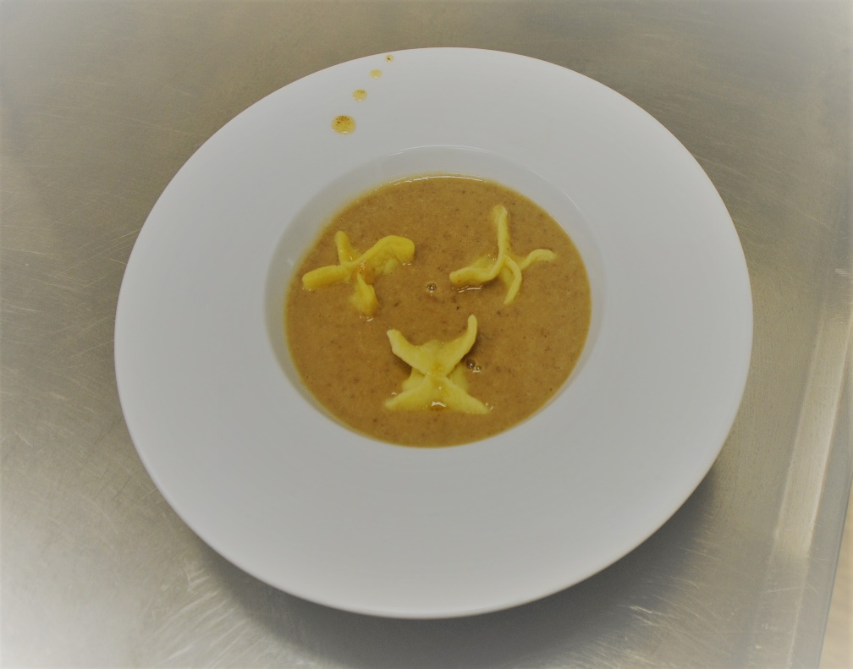
Slika osnutek: Fižolova juha s kranjskim raviolom

Obrok za eno osebo: Hranilna vrednost: 1768 KJ, 19,1 B, 19.9 M, 62,04 OH
Alergeni: gluten, jajca, mleko

Hrustljavi jagodni štruklji
(osem oseb)
Potrebujemo
Vlečeno testo:  250 dag moke  50 dag korenja  1 jajce  1 žlica olja  1 dl mlačnega mleka | Testo dobro vgnetemo.  Premažemo z oljem.  Pustimo počivati pol ure.  Pokrijemo.
Nadev:  3 jajca  500 dag skute  100 dag sladkorja  200 dag jagod  vanilin sladkor  limonina lupinica mandljevi lističi | Jajca ločimo ter dodamo sladkor, pol k rumenjakom in pol k beljakom.  Zmiksamo najprej beljake.  Zmiksamo rumenjake sladkor, skuto, vanilin sladkor, limonino lupinico.  Skutini masi rahlo primešamo sneg.  Jagode drobno narežemo.
Pristavimo lonec vode in dodamo žličko soli. Testo razvaljamo ter namažemo z nadevom. Posujemo z mandljevimi lističi.
Zavijemo v peki papir, ki ga prej premažemo z oljem, potem še alu folijo ter kuhamo 15 minut nato odvijemo alu folijo ter kuhamo še 10 minut.

Jagodna polivka  200 jagod  2 žlici sladkorja | Jagode narežemo.  Dodamo žlico sladkorja.  Počasi kuhamo tri minute.
Dekoracija  50 g temne jedilne čokolade  50 g bele jedilne čokolade | Nad soparo stopimo temna čokolado.  Nad soparo stopimo belo jedilno čokolado.  Napolnimo brizgalno vrečko.  Dekoriramo krožnik.

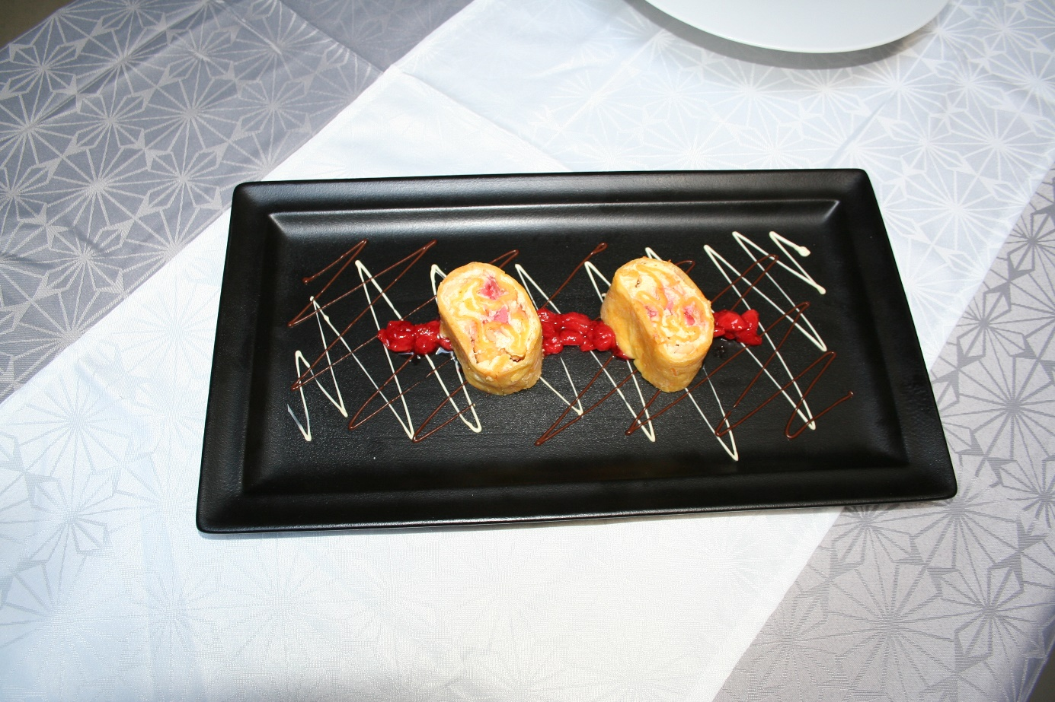

Slika osnutek: Hrustljavi jagodni štruklji

Obrok za eno osebo: Hranilna vrednost: 1810 KJ, 17,5 B, 15,49 M, 60,52 OH
Alergeni: gluten, jajca, mleko, lupinasto sadje

Skupna energijska vrednost obroka
3578 KJ
36,5 B
35,39 M
122,56 OH

